«Мен өз қаламды сүйемін» атты акциясы өтті...
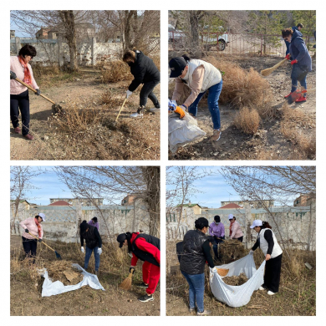

«Біз сенбілікке шығамыз!», «Бізге қосыл! ұранымен 9 сәуір күні Балқаш қаласының 85 жылдығын атап өту аясында «Мен өз қаламды сүйемін» атты акциясы өтті. Акция аясында мектеп ұжымы сенбілікке қатысты. Барлық ұжым бірауыздан мектеп ауласын қоқыстан тазарту, арам шөптерді жұлу, гүлзарларды ретке келтіру, арықтар қазу, ағаштарды әктеу сияқты жұмыстар жүргізді. Бірлескен күш-жігердің арқасында бір-екі сағаттың ішінде мектеп ауласы өзгеріп, жаңарды. Сенбілікке қатысу – еңбек ұжымдарын жақындастыра түсетін, қоршаған ортаға қамқорлық жасауға, пайдалы жұмыс істеуге мүмкіндік беретін игі дәстүр. Біз бірлесе отырып қаламызды таза әрі жайлы етеміз! Біз өз қаламызды жақсы көреміз!
https://www.facebook.com/100026234298594/videos/572328530519406/

Проведена акция «Я люблю свой город»...

«Мы идем на субботник!», «Присоединяйся!!” под таким девизом 9 апреля в рамках празднования 85-летия города Балхаш проведена акция «Я люблю свой город». В рамках акции сотрудники школы приняли участие в субботнике. Все сотрудники дружно трудились на территории школы: расчищали мусор, приводили в порядок клумбы, копали арыки, произвели побелку деревьев. Благодаря совместным усилиям за час-два школьный двор преобразился. Участие в субботнике – добрая традиция, которая сплачивает трудовые коллективы, позволяет им бережно относиться к окружающей среде и продуктивно работать. Вместе мы сделаем наш город чистым и комфортным! Мы любим наш город!
https://www.facebook.com/100026234298594/videos/572328530519406/

